Projektisuunnitelma

3.6.2019

Rami Viitamäki

Sisällys

Projektisuunnitelma 3

Tausta 3

Projektin tehtävä 3

Tulostavoitteet 3

Rajaus 3

Työvaiheet 3

Ympäristö 3

Osatehtävät ja aikataulu 3

Henkilöresurssit ja projektin organisaatio 3

Kustannukset 3

Työmenetelmät, kuvaaminen ja tiedottaminen 3

Dokumentit 3

Tallennukset 4

Riskit ja keskeyttämiskriteerit 4

Laatu 4

# Projektisuunnitelma

Tausta

Osallistun koulun kesäprojektiin, jonka tarkoituksena on valita itsellesi alallesi sopiva työ, jonka teet ja esität luokallesi toisen lukuvuoden alussa. Valitsin 2D tasohyppelypelin tekemisen.

Projektin tehtävä

Projektin tavoitteena on tehdä pelin lisäksi projektiin tarvittavat dokumentit ja tuntilista, sekä valmiin työn esittämisen jälkeen loppuraportti.

## Tulostavoitteet

Projekti on valmis, kun peli on toiminnallinen, tarvittavat dokumentoinnit on tehty ja kun ryhmänjohtaja hyväksyy työn.

## Rajaus

Projektiin ei kuulu valmiin työn jakaminen kellään muulle kuin opettajalle.

## Työvaiheet

Projektin työvaiheet:

Projektin aloitus 3.6.2019

Suunnitelmien aloittaminen 3.6.2019

Pelin aloittaminen 3.6.2019

Esitys 5.8.2019

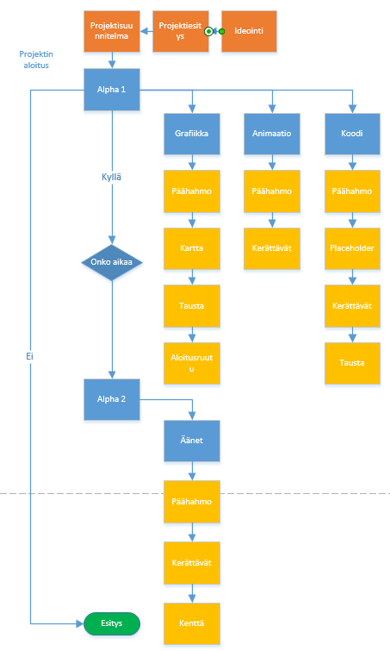

## Ympäristö

Projektia tehdään koulussa ja kotona.

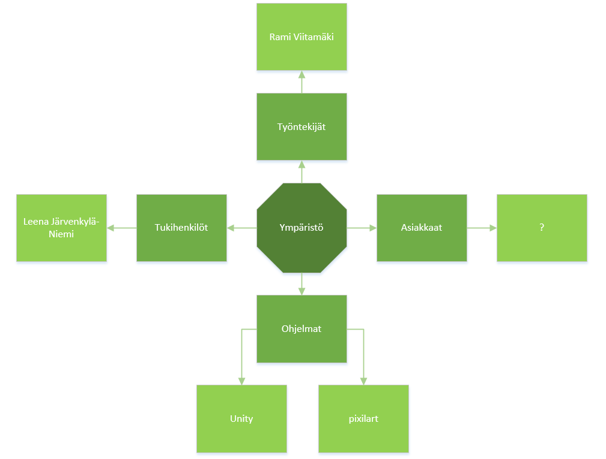

## Osatehtävät ja aikataulu

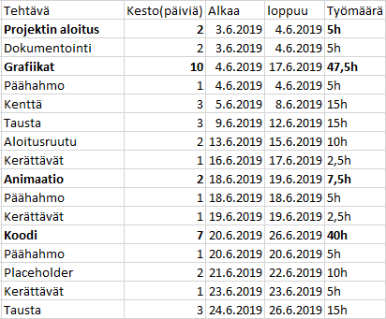

## Henkilöresurssit ja projektin organisaatio

Projekti tehdään yksin.

## Kustannukset

Projektissa ei ole kustannuksia.

## Työmenetelmät, kuvaaminen ja tiedottaminen

### Dokumentit

Projektissa tehdään ja tallennetaan sähköisesti seuraavat dokumentit:

* Projektiesitys
* Projektisuunnitelma
* Tuntiraportti
* Pelispeksi

### Tallennukset

Dokumentit tallennetaan omaan Onedriveen ja Githubiin.

## Riskit ja keskeyttämiskriteerit

|  |  |  |  |  |  |
| --- | --- | --- | --- | --- | --- |
| **Riski** | **Vakavuus** | **Todennäköisyys** | **Ensioire** | **Miten välttää** | **Miten selviytyä riskin toteutuessa** |
| Tiedostojen katoaminen | 5 | 1 | Tiedostoja ei ole | Varmuuskopioi | Käytä varmuuskopioituja tiedostoja |
| Sairastuminen | 1 | 1 | Huomaan olevani sairas |  | Jatketaan työskentelyä kotona |

## Laatu

Projektissa pyritään hyviin ja opastaviin/auttaviin dokumentteihin, hienoon ja ammattimaisiin grafiikoihin, sekä moitteettomasti toimivaan peliin.